Додаток 6

до Положення про волонтерську

діяльність в системі надання

безоплатної правничої допомоги

(підпункт 9 пункту 2 розділу III)

**Посвідчення параюриста**

лицьовий бік



зворотний бік

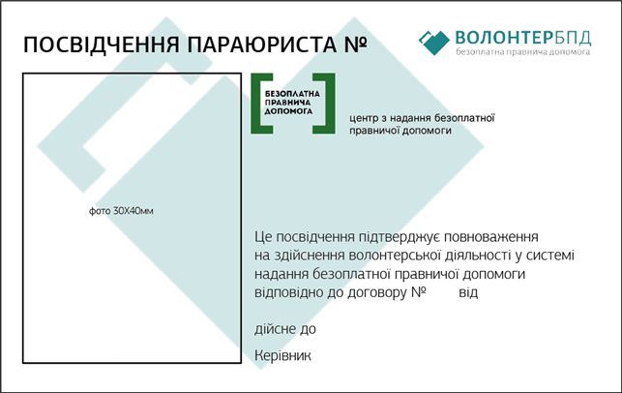

Розмір посвідчення 85,6 мм x 53,98 мм

**___________________________**